АКАДЕМИЈА ТЕХНИЧКО ВАСПИТАЧКИХ СТРУКОВНИХ СТУДИЈА НИШ ОДСЕК ВРАЊЕ

ЗАВРШНИ СПЕЦИЈАЛИСТИЧКИ РАД

Бежичне сензорске мреже

Ментор: Студент
др Мирко Косановић, проф.с.с Младеновић Драгана 76/ПТ

Јануар 2021.

Кандидат: Петар Петровић
Број индекса: 55/СИ–СЦИ
Студијски програм: Друмски саобраћај и транспорт
Предмет: Интелигентни системи у саобраћају
Тема: Регулисање друмског саобраћаја применом интелигентних система

Комисија за оцену и одбрану специјалистичког рада:
Председник:
Ментор:Др Марко Марковић, професор струковних студија  Висока школа примењених струковних студија у Врању  __________________________________________ | Др Ненад Нешић, професор струковних студија  Висока школа примењених струковних студија у Врању  __________________________________________
Члан: | Др Драган Димитријевић, професор струковних студија  Висока школа примењених струковних студија у Врању  __________________________________________

Датум одбране: | _____________

Посвета

Регулисање друмског саобраћаја применом интелигентних система

Извод
У раду је приказана примена савремених интелигентних система у циљу регулисања друмског саобраћаја ...

Кључне речи: Интелигентни системи, друмски саобраћај, ...

Научна област: Саобраћајно инжењерство

The regulation of road traffic using intelligent systems

Abstract
The paper describes the application of modern intelligent systems to regulate road traffic …

Key words: Intelligent systems, road traffic, …

Scientific discipline: Traffic engineering

САДРЖАЈ

1. НАЗИВ ПОГЛАВЉА 1
1.1. Назив главе 1
1.1.1. Назив одељка 1
1.1.2. Назив одељка 2
1.2. Назив главе 2
1.2.1. Назив одељка 2
1.2.2. Назив одељка 3
1.3. Назив главе 3
1.3.1. Назив одељка 3
1.3.2. Назив одељка 3
2. НАЗИВ ПОГЛАВЉА 4
2.1. Назив главе 4
2.2. Назив главе 4
2.2.1. Назив одељка 4
2.2.2. Назив одељка 4
3. НАЗИВ ПОГЛАВЉА 5
4. НАЗИВ ПОГЛАВЉА 6
5. НАЗИВ ПОГЛАВЉА 7
6. НАЗИВ ПОГЛАВЉА 8
7. НАЗИВ ПОГЛАВЉА 9
8. ЗАКЉУЧАК 10

НАЗИВ ПОГЛАВЛјА

Назив главе

Назив одељка
Излаже се завршни део рада Koepcke (1965), који је релевантан у светлу проблематике временски дискретних система са кашњењем. Дискретизацијом временски континуалног система добија се систем једначина у следећој форми:
. (1.1)
Дефиниција 1.1 Систем описан матричном, диференцном једначином:
, (1.2)
има стабилно нулто равнотежно стање , ако за сваки позитивни бро, постј оји позитивни број и норма таква да ако је то повлачи , за свако . Ako не зависи од нормализованог времена , тада је равнотежно стање система равномерно стабилно, Koepcke (1965).

Теорема 1.1 Ако за систем, дат јед. (1.1), при чему за било коју усвојену норму постоје позитивне константне i такве да је испуњено:
, (1.3)
важи и:
, (1.4)
разматрани систем је равномерно асимптотски стабилан, Koepcke (1965).
Пример 1.1 Разматра се линеарни, временски дискретни систем са чистим временским кашњењем у стању:
.
Слика 1. Жељено и поремећено кретање

Табела 1.1 Подела система са кашњењем
Према формалном математичком опису | Према особинама |  | Према облику кашњења
Системи са претхођењем | Детерминистички | Стохастички | Константно кашњење
Системи неутралног типа | Са усредсређеним параметрима | Са расподељеним параметрима | Временски променљиво кашњење
Системи са кашњењем | Континуални | Дискретни | Нелинеарна функција стања

Назив одељка
Разматра се линеарни, временски континуални систем са чистим временским кашњењем у стању, описан са:
, (1.5.a)
са познатом векторском функцијом почетних услова:
, (1.5.b)
где су i константне матрице одговарајућих димензија.

Назив главе
Извод функције дуж трајекторија система је:
. (1.6)
Слика 2 Одступање стварног од жељеног кретања

Назив одељка

Назив одељка

Назив главе
Разматрају се следећи асимптотски стабилни, временски дискретни системи са временски променљивим кашњењем у стању, Stojanović, Debeljković (2011):
. (1.7)

Назив одељка

Назив одељка

НАЗИВ ПОГЛАВЉА
У општем случају, управљачки системи са чистим временским кашњењем се могу описати као:
, (2.1)
где је
вектор стања је вектор управљања је прихватљива функција почетних стања, je Banach–ов простор временски континуалних функција које пресликавају временски интервал u са топологијом униформне конвергенције.
Теорема 2.1 Ако важи услов:
, (2.2)
тада је систем асимптотски стабилан Mori et al. (1982.b).

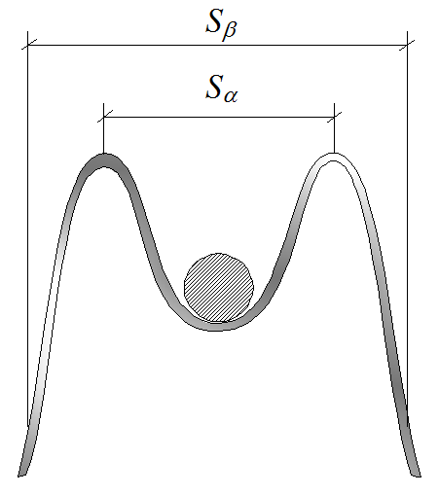 | 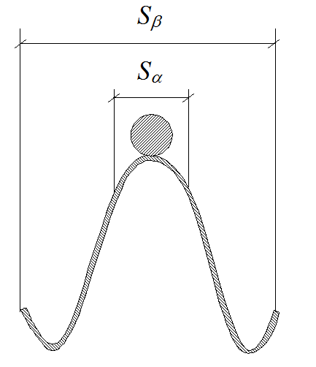
a) | b)
Слика 3 .Приказ механичког система у две могуће физичке реализације

Назив главе

Назив главе

Назив одељка

Назив одељка

НАЗИВ ПОГЛАВЉА
Теорема 3.1 Линеарни, временски дискретни систем са кашњењем:
, (3.1)
је асимптотски стабилан ако је испуњен следећи услов:
, (3.2)

Слика 4.Стабилност равнотежног положаја

НАЗИВ ПОГЛАВЉА

НАЗИВ ПОГЛАВЉА

НАЗИВ ПОГЛАВЉА

НАЗИВ ПОГЛАВЉА

ЗАКЉУЧАК

ЛИТЕРАТУРА

- P. Gladović, V. Popović, „Savremene informacione tehnologije u drumskom transportu“, Fakultet tehničkih nauka, Novi Sad, 2010.
- ...
- ...
- ...

BIOGRAFIJA

Ime i prezime: | Petar Petrović
Datum rođenja: | 05.08.1992.
Mesto rođenja: | Vranje, Srbija
Porodično stanje: | Oženjen, dvoje dece
Školovanje:
1999. – 2007. | Osnovna škola “Radoje Domanović” u Vranju
2007. – 2011. | Gimnazija “Bora Stanković” u Vranju
2011. – 2014. | Osnovne strukovne studije na Visokoj školi primenjenih strukovnih studija u Vranju, studijski program Drumski saobraćaj
20.09.2014. | Odbranjen završni rad “Sistem za upravljanje kod motornih vozila” iz predmeta Motorna vozila kod mentora dr Alekse Antića, prof.s.s.
2014. – 2015. | Specijalističke strukovne studije na Visokoj školi primenjenih strukovnih studija u Vranju, studijski program Drumski saobraćaj
Kretanje u poslu:
2014. – | A.D. ALFA PLAM, Vranje

